REPRODUCCIÓN Y DESARROLLO HUMANO
Elementos basicos.
TEMARIO:
Reproducción sexual
Reproducción y desarrollo humano
El sistema reproductivo masculino
El sistema Reproductor Femenino
Enlaces
Temas relacionados
CONTENIDO:
- La habilidad para reproducirse es una de las características unificadoras de los seres vivos.
- La reproducción sexual da origen a descendientes genéticamente diferentes de sus padres.
- La reproducción asexual produce descendientes idénticos a sus progenitores.

Reproducción Sexual

En la reproducción sexual los nuevos individuos se producen por la fusión de los gametos haploide para formar el huevo o cigoto diploide.

Los espermatozoides son los gametos masculinos y los ovocitos los gametos femeninos.

La meiosis produce células que son genéticamente distintas unas de otras; la fecundación es la fusión de los gametos que produce una nueva combinación de alelos, y por lo tanto incrementa la variación sobre la cual actúa la selección natural.
Los rotíferos (diminutos animales marinos y de agua dulce) se reproducirán asexualmente mientras las condiciones ambientales son favorables, en este caso las hembras producen huevos por mitosis.
Cuando las condiciones se deterioran, los rotíferos se reproducen sexualmente y encapsulan a sus cigotos dentro de una cubierta resistente.
Cuando las condiciones mejoran los huevos eclosionan y forman individuos diploides.
Los rotíferos por lo tanto usan la reproducción sexual como una forma de sobrevivir en un ambiente desfavorable.
La reproducción sexual ofrece el beneficio de producir variaciones genéticas entre los descendientes, lo cual aumenta la oportunidad de sobrevivir de la población.
El costo de este proceso incluye la necesidad, entre otras, de dos individuos para acoplarse, rituales de cortejo y otros mecanismos.
En la mayoría de los peces y en los anfibios, como en muchos invertebrados, la fecundación es externa.
Entre los organismos que depositan huevos amniotas (reptiles, aves y mamíferos monotremas (ornitorrinco), la fecundación es interna.
Luego de la fecundación, el huevo se desplaza por el tracto femenino y recibe la cáscara.
También es interna la fecundación en los mamíferos marsupiales y placentarios en los cuales el embrión se desarrolla dentro de la madre y es nutrido por ella.

Reproducción y desarrollo humano

La reproducción humana emplea la fecundación interna y su éxito depende de la acción coordinada de las hormonas, el sistema nervioso y el sistema reproductivo.
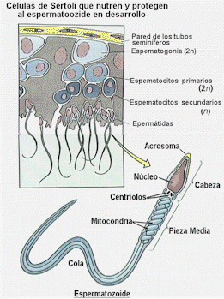
Las gónadas son los órganos sexuales que producen los gametos.
Las gónadas masculinas son los testículos, que producen espermatozoides y hormonas sexuales masculinas.
Las gónadas femeninas son los ovarios, producen óvulos y hormonas sexuales femeninas.

El sistema reproductivo masculino
Los testículos se encuentran suspendidos fuera de la cavidad abdominal por el escroto, una bolsa de piel que mantiene los testículos a una temperatura óptima para el desarrollo de los espermatozoides.

Los tubos seminíferos se encuentran dentro de cada testículo, y son el lugar donde los espermatozoides son producidos por meiosis.

Cerca de 250 metros de túbulos se encuentran empaquetados en cada testículo.

Los espermatofitos dentro de los túbulos se dividen por meiosis para producir las espermátidas que se desarrollan hasta espermatozoides maduros
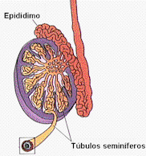
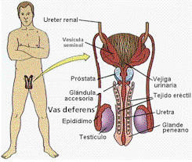
Modificado de: http://www.whfreeman.com/life/update/.

Espermatogénesis
La producción de espermatozoides comienza en la pubertad y continúa a lo largo de la vida, cientos de millones de espermatozoides se producen cada día.
Una vez que los espermatozoides se forman se mueven hacia el epidídimo, donde maduran y se almacenan.

Hormonas sexuales masculinas
La hipófisis anterior produce la hormona estimulante del folículo (del inglés: FSH) y la hormona luteinizante (del inglés: LH).

La liberación de LH es controlada por el factor de liberación de la gonadotropina (del inglés: GnRH) liberada por el hipotálamo.

La LH estimula a las células de los tubos seminíferos a producir testosterona, que tiene funciones en la producción de los espermatozoides y en la determinación de los caracteres sexuales secundarios.

La acción del GnRH es controlada por un sistema de retroalimentación negativa basado en los niveles de testosterona.

Estructuras sexuales
Los espermatozoides pasan a través del conducto deferente (vas deferens) que conecta al conducto eyaculatorio que desemboca en la uretra.

La uretra atraviesa el pene y se abre hacia el exterior.

Las secreciones de las vesículas seminales agregan fructosa y prostaglandinas a los espermatozoides a medida que pasan.

La glándula prostática segrega un fluido lechoso y alcalino.

Las glándulas bulbo uretrales segregan un fluido mucoide que facilita la lubricación durante la cópula.

Los espermatozoides y las secreciones conforman el semen.

El sistema Reproductor Femenino
Las gónadas femeninas, los ovarios, se encuentran localizados dentro de la porción baja de la cavidad abdominal
.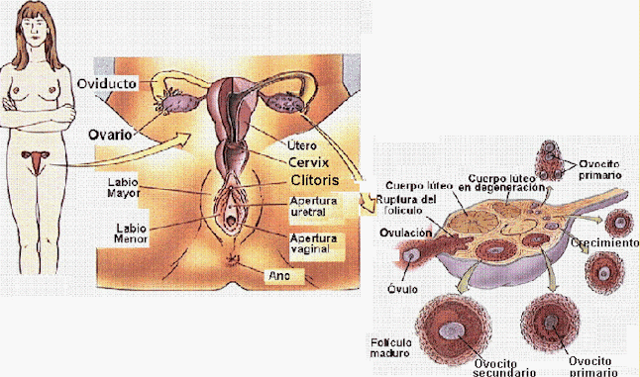
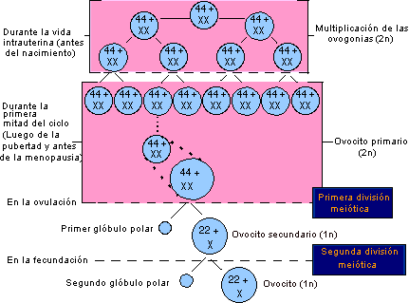
Modificado de: http://www.whfreeman.com/life/update/.
El ovario contiene numerosos folículos compuestos por óvulos en desarrollo rodeados por una capa externa de células foliculares.
Cada uno comienza la génesis como ovocito primario.
Al nacimiento cada mujer posee el número de ovocitos en desarrollo para toda la vida, cada uno de los cuales esta en profase I.
Un ovocito secundario se libera cada mes desde la pubertad hasta la menopausia totalizando de 400 a 500 óvulos.
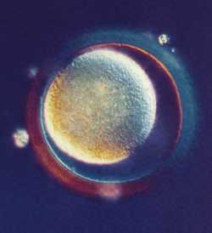
Obtenida de
http://web.tiscali.it/feconditaumana/index3.html

Ciclo ovárico
Luego de la pubertad el ovario oscila en un ciclo entre la fase folicular (folículo maduro) y la fase luteínica (presencia del cuerpo lúteo).

Este ciclo se interrumpe solo durante el embarazo y continúa hasta la menopausia donde finaliza la capacidad reproductiva de la mujer.

El ciclo ovárico dura generalmente 28 días.

Durante la primera fase, el ovocito madura dentro del folículo.

En el punto medio del ciclo, el ovocito es liberado del ovario en un proceso conocido como ovulación.

Luego de la ovulación el folículo forma el cuerpo lúteo que sintetiza hormonas que preparan al útero para el embarazo.
El ovocito secundario pasa de la cavidad del cuerpo, ayudado por los movimientos de las cilias de las fimbrias, al oviducto (trompas de Falopio).
El oviducto desemboca en el útero.
El útero tiene una capa interna, el endometrio, en el cual se implanta el huevo fertilizado.
En la parte final del útero se encuentra el cérvix que lo conecta a la vagina.
La vagina recibe al pene durante el coito y sirve como canal de nacimiento.

Genitales externos

Los genitales externos femeninos son conocidos colectivamente como vulva.

Los labios menores son una fina membrana de piel justo en la salida de la abertura vaginal.

Los labios mayores cubren y protegen la zona genital.

El clítoris, esta formado por tejido eréctil, en su sensible terminación se encuentra recubierto por un repliegue de piel.

Hormonas y ciclo femenino

El ciclo ovárico comprende dos fases reguladas por hormonas.

El folículo segrega estrógeno antes de la ovulación; el cuerpo lúteo segrega tanto estrógeno como progesterona luego de la ovulación.

Hormonas del hipotálamo y de la hipófisis anterior regulan el ciclo ovárico.
- El ciclo ovárico comprende los eventos en el ovario.
- El ciclo menstrual ocurre en el útero.
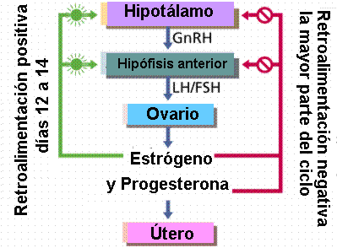
Modificado de: http://www.whfreeman.com/life/update/.
El ciclo menstrual varía entre 15 y 32 días.
El primer día del ciclo es el primer día de flujo menstrual (día 0) conocido como menstruación.
Durante la menstruación el endometrio uterino es destruido y eliminado como flujo menstrual.
Las hormonas FSH y LH se segregan en el día 0, comenzando tanto el ciclo ovárico como el menstrual.
La FSH y la LH estimulan la maduración de un solo folículo en uno de los ovarios y la secreción de estrógenos.
La elevación del nivel de estrógeno en sangre produce la secreción de LH, que estimula la maduración del folículo y la ovulación (día 14, o mitad del ciclo).
La LH estimula al folículo remanente a formar el cuerpo lúteo, que produce tanto estrógeno como progesterona.
Enlace a una animación de la secuencia hormonal.
El estrógeno y la progesterona estimulan el desarrollo del endometrio y la preparación del endometrio uterino para la implantación del cigoto.
Si no hubo embarazo, la caída de los niveles de FSH y LH hace que se desintegre el cuerpo lúteo.
La caída de los niveles hormonales también causa la eliminación del endometrio necrotizado por una serie de contracciones musculares del útero.
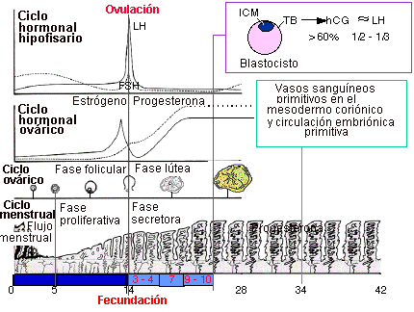
Modificado de: http://www.grad.ttuhsc.edu/courses/histo/notes/female.html.

Clonación de un mamífero http://www.cienciahoy.org/hoy39/clonac.htm

Clonación humana
Mifepristona: Aumento en las Opciones de las Mujeres para Obtener un Aborto Prematuro http://www.plannedparenthood.org/library/facts/mif_spanish.html
La píldora RU 486 se convierte desde hoy en alternativa al aborto quirúrgico http://www.mail-archive.com/direitos-humanos%40egroups.com/msg00122.html
LIMITACIONES EN EL USO DE LA PÍLDORA ABORTIVA RU-486 EN ESPAÑA http://www.arconet.es/med/avg/ru486.htm
RU-486 y la ética social http://www.unav.es/medicina/bioetica/ru486.html
RAZONES PARA UN INFORME SOBRE LA RU-486 http://www.conferenciaepiscopal.es/pensamos/razones_RU.htm
Marcelino Cereijido, ¿Optar por la ignorancia?
http://www.jornada.unam.mx/1998/jul98/980725/cereijido.html
eproducción y Genética, http://lucas.simplRenet.com/trabajos/reproduccion/reproduccion.html
Zygote A Developmental Biology Site
The Visible Embryo
The Visual Embryo. Desde la fecundación en adelante las etapas del embrión
Embryo Development Overview University of Pennsylvania Medical School.
Animated Embryogenesis Yale University, animated GIF images of Drosophila.
The Male Reproductive System (Berkeley) A single page with a graphic and links to other topics.
Another Male Reproductive System Some text and tasty "home grown" graphics.
Human Reproduction Problem Set The Biology Project, University of Arizona.
Women's Health Hotline
Childbirth.org A series of resources devoted to pregnancy and related issues.
STD Homepage A resource for sexually transmitted disease information.

Traducción, redacción y diagramación a cargo de :
Dr. Jorge S. Raisman, lito@unne.edu.ar
Actualizado en Agosto del 2000. Reproducción autorizada únicamente con fines educativos citando su origen. Se agradecen comentarios y sugerencias.
Modificado de: http://gened.emc.maricopa.edu/Bio/BIO181/BIOBK/BioBookREPROD.html

